Филиал МАОУ Тоболовская СОШ – Карасульский детский сад
Воспитатель: Добрых Альбина Владимировна
РЕКОМЕНДАЦИИ РОДИТЕЛЯМ
«Формирование познавательной активности детей старшего дошкольного возраста в условиях семьи»
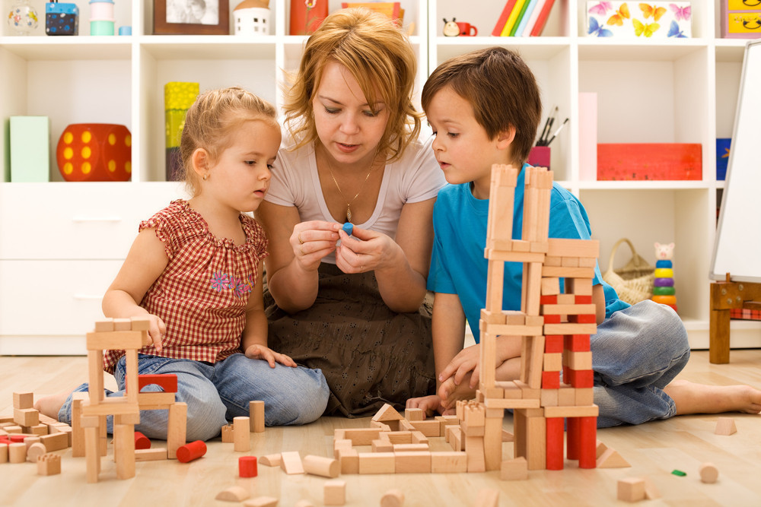
Необходимо знать основные принципы построения общения с детьми.
- Любознательные дети растут у любознательных родителей. Не поддавайтесь иллюзии, что вы все обо всём уже знаете. Открывайте мир вместе с вашим ребёнком.
- Говорите с ребёнком – сначала называя окружающие предметы, позже – действия, затем – признаки и свойства предметов, объясняйте окружающий мир и формулируйте закономерности, рассуждайте вслух
и обосновывайте свои суждения.
3. Задавайте ребёнку старшего возраста как можно чаще вопрос «Как ты думаешь?»
4. Всегда внимательно выслушивайте рассуждения ребёнка и никогда не иронизируйте над ними. Уважайте его интеллектуальный труд.
5. Отыскивайте и приносите домой любопытные вещи, книги, истории. Делитесь этим с ребёнком. Пусть он не всё и не сразу поймёт: развивающее общение – это всегда общение «навырост».
6. По возможности много путешествуйте с ребёнком.
7. Приглашайте в дом интересных людей, при общении с ними не отправляйте ребёнка «поиграть в соседней комнате».
8. Ходите с ребёнком в музеи.
9. Проводите совместные наблюдения и опыты.
10. Эмоционально поддерживайте исследовательскую деятельность ребёнка. Поощряйте его инициативу и самостоятельность. Создавайте условия для реализации его творческих замыслов.
11. Сделайте свои увлечения предметом общения с ребёнком.

